Новости образования № 3 (ноябрь, 2016)

- 27 ноября День открытых дверей в РГППУ!

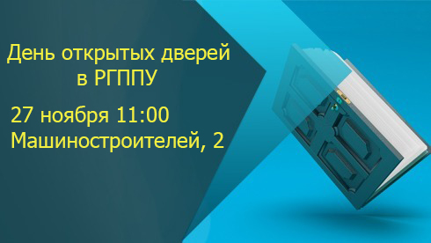
Приходи на День открытых дверей в РГППУ!

27 ноября в 11:00 по адресу: Машиностроителей, 2.

Тебя ждут встречи по учебным подразделениям университета, где преподаватели подробно расскажут про каждое направление подготовки.

А наши специалисты проведут для тебя профориентационный тест, чтобы тебе было легче определиться с будущей профессией. Мы ждем тебя!

Телефоны для связи: 8 (343) 338-38-73; 338-43-25

Сайт: rsvpu.ru


- Победил в Олимпиаде – получи 100 баллов ЕГЭ
Ежегодно победители и призеры Всероссийских олимпиад школьников получают право поступить в вузы без вступительных испытаний или засчитать 100 баллов ЕГЭ по общеобразовательному предмету, соответствующему профилю олимпиады.
Уральский государственный экономический университет является региональной площадкой отраслевой физико-математической Олимпиады школьников «Росатом». Олимпиада проводится Национальным исследовательским ядерным университетом «МИФИ» и входит в перечень олимпиад школьников 2016-2017 года. Все участники финала получают дополнительные баллы к ЕГЭ за индивидуальные достижения при поступлении в УрГЭУ.
В Олимпиадах по математике и физике могут принять участие школьники 7-11 классов. Можно участвовать в обеих, либо в любой по выбору. Отборочный этап на площадке УрГЭУ будет проходить 19-20 ноября 2016 года:
- 19 ноября – Олимпиада по математике. Начало в 15:00.
- 20 ноября – Олимпиада по физике. Начало в 10:00.
Для участия в Олимпиаде необходимо пройти предварительную регистрацию на официальном сайте. Зарегистрироваться несложно, можно использовать пошаговую инструкцию.
Обязательно посмотрите задания прошлых лет, книги по физике с олимпиадными задачами и видеоуроки с разбором заданий прошлых лет по математике и физике (http://mephi.ru/entrant/olimpiads/rosatom/Pobediteli/podgotovka.php).
УрГЭУ ждет участников Олимпиады!

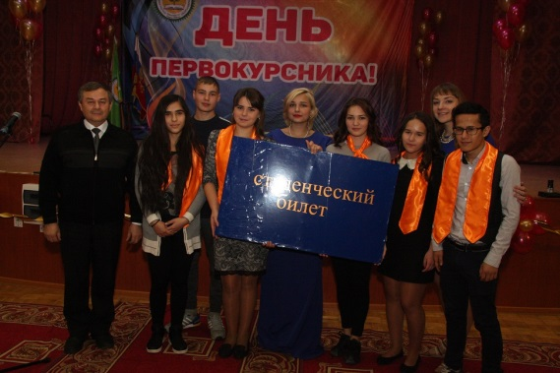
- Аграрный колледж приглашает на день открытых дверей
Аграрный колледж приглашает на день открытых дверей 22 ноября в 15.00, по адресу г. Екатеринбург, ул. Тургенева 23, тел. 350-58-94
Мы ответим на вопросы абитуриентов о социальном пакете студента Уральского ГАУ, правилах приема 2017г.

Ребята посетят учебные и практические лаборатории ВУЗа.

В актовом зале абитуриенты встретятся с выпускниками университета. Выпускники расскажут им о своих профессиональных достижениях, посоветуют, как добиться таких же успехов, поделятся опытом.

Студенты Уральского ГАУ выступят с творческими номерами перед гостями.

В аграрном колледже проходит обучение по следующим специальностям:
- Земельно-имущественные отношения;
- Техническое обслуживание и ремонт автомобильного транспорта
- Кинология
- Ветеринария
- Экономика и бухгалтерский учет (по отраслям)
- Товароведение и экспертиза качества потребительских товаров
- Туризм
- Гостиничный сервис

Подробности на сайте urgau.ru.

- В ЧелГУ дан старт университетской олимпиаде среди будущих абитуриентов


В Челябинском государственном университете начался отборочный заочный этап университетской олимпиады «Старт». Мероприятие проводится вузом среди учащихся 9-11 классов и средних профессиональных образовательных организаций при поддержке Министерства образования и науки Челябинской области.

Заочный этап олимпиады организован с использованием дистанционных технологий и продлится до 20 января 2017 года.

Участникам необходимо зарегистрироваться на сайте олимпиады http://olymp-csu.uio.csu.ru и продемонстрировать свои знания, выполнив задания по одному из предметов.

В перечень направлений университетской олимпиады входят физика, математика, биология, химия, история, юриспруденция, психология, русский язык, иностранные языки, журналистика, риторика, востоковедение, литература, обществознание и философия.
Учащиеся, прошедшие заочный этап, автоматически попадают в очную стадию олимпиады, которая состоится на базе университета и пройдёт с 1 февраля по 30 марта 2017 года. Победителям и призёрам заключительного тура будут даны дополнительные баллы (до 10 баллов) при поступлении в ЧелГУ. Олимпиада проводится с целью активизации работы среди обучающихся общеобразовательных организаций и выявления одарённых абитуриентов.
- В РГППУ начинается запись на подготовительные курсы!

Уважаемые абитуриенты!
Начинается запись на пятимесячные подготовительные курсы в РГППУ по рисунку, композиции, русскому языку, математике и обществознанию.
Начало работы курсов – с 4 декабря.
Обращаться по телефонам: 8 (343) 338-38-73, 338-43-25.
Сайт rsvpu.ru

- Профильное и предпрофильное обучение в Екатеринбургском экономико-технологическом колледже

Объявляем набор на курсы:

«Основы российского законодательства»
«Юный экскурсовод»
«Занимательная кулинария»
«История русской кухни»
«Торговля в интернете»
«Азы этикета стола»
Ждем вас на факультативах:
«Кулинария-путь к творчеству»
«Легкая атлетика»
«Плавание»

Для Вас работают:

Малая IT-академия для школьников

Международная школа юного пекаря
Приемная комиссия
ул. Декабристов, 58; (343) 257-44-66,
пр. Космонавтов, 50; (343) 331-30-80, 331-30-13
ул. Шефская, 13; (343) 331-69-34
ул. Шефская, 6; (343) 331-66-43, 331-66-48

- 11 и 12 ноября в Гуманитарном университете пройдут ДНИ ОТКРЫТЫХ ДВЕРЕЙ для РОДИТЕЛЕЙ АБИТУРИЕНТОВ-2017
ГЛАВНОЕ
День открытых дверей – это знакомство и общение родителей абитуриентов и представителей вуза. Цель – поддержка и помощь тем, кто будет поступать в 2017 году в вуз.
В ЦЕНТРЕ ВНИМАНИЯ
Общие для всех вузов ПРАВИЛА ПРИЕМА на 2017-18 учебный год.
ТЕМЫ
Как правильно сделать выбор ЕГЭ;
КАК оптимально выбрать вуз(ы), направления, формы обучения для подачи документов;
КАК все успеть, не делая лишних шагов и не опаздывая;
КАК правильно оценить свои возможности в рейтингах и не упустить свой шанс.
КТО ВСЕ РАЗЪЯСНИТ
На эти вопросы смогут убедительно ответить специалисты Приемной комиссии Гуманитарного университета с большим опытом работы и знаниями всех тонкостей общих для всех вузов Правил приема на обучение по программам высшего образования – бакалавриата и магистратуры-2017.
БОНУСЫ
Подсказка родителям
КАК оценить качество образования, предлагаемого тем или иным вузом;
КАК узнать о перспективах трудоустройства и карьеры после вуза. Опыт выпускников, партнеров и работодателей.
Ждем вас в Гуманитарном университете!
Что: Дни открытых дверей в Гуманитарном университете
Где: Екатеринбург, ул. Железнодорожников, 3, ауд. 113
Остановки: «Пионерская», «Уральская»
Когда: пт 11 ноября 2016 года в 19.00; сб 12 ноября 2016 года в 12.00
Контакты: + 7 (343) 369 10 11
- Вы хотите получить высшее образование в Европе бесплатно?

Почему стоит учиться в Чехии?
- Обучение в ВУЗах бесплатно для иностранцев, если оно проходит на чешском языке.
- Дипломы чешских вузов признаются во всех странах мира.
- В Праге находится один из старейших университетов Европы, который сегодня относится к самым престижным - Карлов Университет.
- После окончания чешского ВУЗа выпускник имеет возможность трудоустроиться и получить статус постоянного места жительства (ПМЖ) в Чехии.

Уважаемые школьники и студенты! Уважаемые родители!
Если вас заинтересовала возможность получения высшего образования в Чехии, приглашаем вас на Презентацию Карлова Университета.
Презентацию проводит г-н Richard Smeikal - директор Подготовительного Отделения Карлова Университета.
Презентация состоится 22 ноября 2016 года (вторник) с 18:00 до 20:00 в Выставочном комплексе ЦМТЕ, 3 этаж (г. Екатеринбург, ул. Куйбышева, дом 44, вход с ул. Белинского).
Предварительная запись обязательна в Екатеринбургском центре «Обучение за рубежом» тел. (343) 3-808-444.
На презентации вы сможете узнать о программах бакалавриата, магистратуры, требованиях к абитуриентам и о программах подготовки к поступлению в Карлов Университет и в другие государственные университеты Чехии.
Студенты, которых интересует поступление на такие специальности, как экономические, технические, юридические, медицинские и т.д., имеют возможность во время обучения на программе подготовки не только выучить чешский язык, но и подготовиться к вступительным экзаменам в университеты по этим направлениям.
Для студентов, которые хотят получить образование в Чехии в сфере гуманитарных наук, будет представлена уникальная подготовительная программа Карлова Университета, позволяющая совместить изучение чешского языка с академической программой первого курса Гуманитарного факультета! После успешного окончания этой одногодичной программы вы можете быть зачислены сразу на второй курс Гуманитарного факультета Карлова Университета!
Карлов Университет это:

- Университет № 1 в Чехии.
- Ведущий университет Европы. Входит в Ассоциацию Главных Европейских вузов наряду с Оксфордом, Сорбонной, Болоньей и Университетом Женевы.
- В рейтинге "Лучшие университеты Мира" входит в состав 300 лучших университетов мира, и с 2012 года является одним из лучших университетов мира в области математики и физики.
- Старейший университет Центральной Европы (был основан 7 апреля 1348 Карлом IV - Святым римским Императором и Королем Богемии)
- 17 факультетов и 600 специальностей, 50 тысяч студентов (из них 6 тысяч – иностранных). Преподаватели из ведущих университетов мира
Екатеринбургский центр «Обучение за рубежом»
г. Екатеринбург, ЦМТЕ, ул. Куйбышева, дом 44-Д, офис 806
тел. (343) 3-808-444, www.edu-abroad.su

